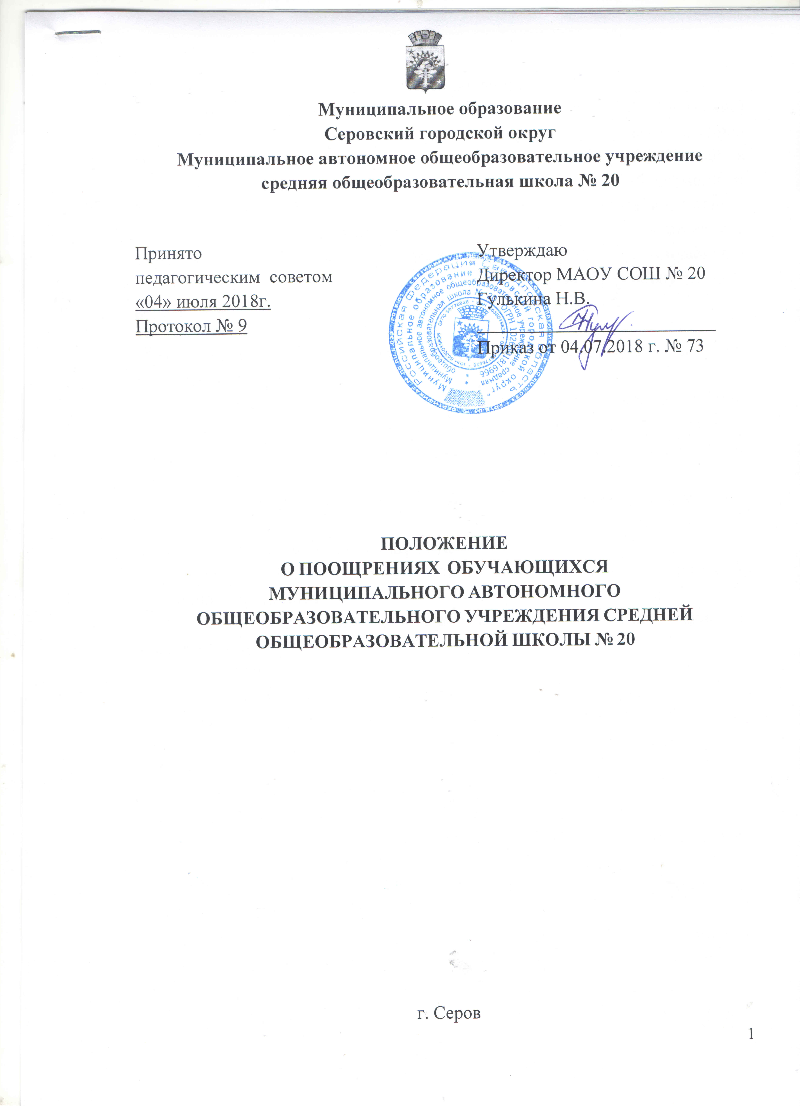

1. Общие положения
  - Настоящее Положение о поощрениях обучающихся (далее Положение) Муниципального автономного общеобразовательного учреждения средней общеобразовательной школы № 20 (далее Школа) разработано в соответствии с п. 26 ст. 34 Федерального Закона Российской Федерации от 29.12.2012 г. №273-ФЗ «Об образовании в Российской Федерации», Уставом школы и определяет порядок и систему применения к обучающимся мер морального и материального поощрения в зависимости от их отношения к своим ученическим правам и обязанностям, соблюдения Правил внутреннего распорядка.
  - Задачи:
- обеспечить в Школе благоприятную творческую обстановку для плодотворной учебы и работы;
- поддерживать в Школе порядок, основанный на сознательной дисциплине и демократических началах организации образовательной деятельности;
- способствовать созданию условий для самоопределения и социализации обучающихся.
  - Поощрения фиксируются в дневнике и (или) личном деле обучающегося.
2. Принципы применения поощрений
2.1.Применение мер поощрения, установленных в Школе, основано на следующих принципах:
- единства требований и равенства условий применения поощрений для всех обучающихся;
- широкой гласности;
- поощрения исключительно за личные заслуги и достижения;
- стимулирования эффективности и качества деятельности;
- взаимосвязи системы морального и материального поощрения.
3. Поощрения
3.1. Обучающиеся школы поощряются за:
- успехи в учебной, физкультурной, спортивной, научной, научно-технической, творческой, экспериментальной и инновационной деятельности;
- участие и победу в учебных, творческих конкурсах, олимпиадах, спортивных состязаниях, мероприятиях;
- поднятие престижа школы на международных, всероссийских, региональных, муниципальных олимпиадах, конкурах, турнирах, фестивалях, конференциях;
- общественно-полезную деятельность и добровольный труд на благо школы и социума;
- благородные поступки.
3.2. Школа применяет следующие виды поощрений:
3.2.1. Награждение Похвальным листом «За отличные успехи в учении» обучающихся 2-8, 10-х классов при следующем условии: четвертные (полугодовые), годовые отметки «5» (отлично) по всем предметам учебного плана за текущий учебный год;
3.2.2. Награждение выпускников 9, 11-х классов Похвальной грамотой «За особые успехи в изучении отдельных предметов» при следующем условии: на уровне основного образования (5-9 класс) все четвертные (полугодовые), годовые за каждый класс обучения, итоговая, экзаменационная отметки «5» (отлично) по данному предмету (9 класс), на уровне среднего образования 10-11 классов все полугодовые (годовые), итоговая отметки «5» (отлично) и на государственной итоговой аттестации по данному предмету выпускник 11(12) класса набрал не менее 65 баллов; наличие внеучебных достижений в данной предметной области может быть дополнительным условием получения похвальной грамоты;
3.2.3. Объявление благодарности;
3.2.4. Награждение почетной грамотой, грамотой или благодарственным письмом Школы;
3.2.5. Награждение дипломом, свидетельством;
3.2.6. Награждение ценным подарком или денежной премией (при наличии спонсорских средств или средств, получаемых от платных образовательных услуг);
3.2.7. Размещение портрета обучающегося на стенд «Ими гордится школа»;
3.2.8. Выдвижение кандидатуры обучающегося для награждения стипендией главы Серовского городского округа; для награждения премией Президента Российской Федерации и другими премиями, для участия в муниципальном конкурсе «Ученик года».
4. Порядок выдвижения для награждения
4.1. Для награждения похвальным листом «За отличные успехи в учении», похвальной грамотой «За особые успехи в изучении отдельных предметов» классный руководитель предоставляет ведомость отметок. Решение о награждении принимает Педагогический совет, директор школы закрепляет решение Педагогического совета приказом.
4.2. Другие поощрения применяются директором по представлению Педагогического совета, Совета старшеклассников, Совета школы или классного руководителя, а также в соответствии с положениями о проводимых в школе конкурсах, предметных олимпиадах, мероприятиях, акциях и соревнованиях и объявляются в приказе по школе.
5. Бланки наградных документов
5.1. Похвальный лист «За отличные успехи в учении» и Похвальная грамота «За особые успехи в изучении отдельных предметов» оформляется на бланках государственного образца, его выдача фиксируется в книге учёта выдачи похвальных листов и похвальных грамот.
5.2. Благодарность, благодарственное письмо, почётная грамота, грамота, диплом, свидетельство оформляется на типографском бланке.
5.3. Грамота, благодарность выпускнику 9, 11-х классов оформляется согласно образцу (Приложение 1).
5.4. Бланки наградных документов, указанных в п. 5.1., п. 5.2., п. 5.3, заверяются подписью директора Школы, ставится дата.

Приложение 1

Муниципальное образование
Серовский городской округ
Муниципальное автономное общеобразовательное учреждение
средняя общеобразовательная школа № 20

Грамота
Награждается

ученик(ца)___________ класса

за добросовестное, ответственное и эффективное отношение к учебному труду
и (или)
за высокие творческие достижения.

Директор ______________/ФИО/

Классный руководитель ________________/ФИО/

«____»_________________20__ год

Муниципальное образование
Серовский городской округ
Муниципальное автономное общеобразовательное учреждение
средняя общеобразовательная школа № 20

БЛАГОДАРНОСТЬ
администрация и педагогический коллектив
выражают благодарность

ученику(це) _______________ класса
за высокие спортивные достижения
и (или)
за творческие достижения
и (или)
за смелость, оптимизм, упорство в достижении цели, за волю к победе и умение находить правильное решение.
Желаем оставаться лидером, побеждая достойных соперников.

Директор ______________/ФИО/

Классный руководитель ________________/ФИО/

«____»_________________20__ год

